Разходка до края на света (от Каварна до Дуранкулак)

Глобализацията свършва в Каварна. Шосето е европейско – черен асфалт, чисто нова маркировка, няма дупки, няма неравности. Луксозните хотели остават зад гърба ни.
Добре дошъл на борда, оттук започва разходката до края на света.

НОС КАЛИАКРА впечатлява с гледките, които предлага. Тук има руини на средновековна българска крепост.
Какво казваш? В морето плуват делфини ли? Тук делфините са ежедневие, приятелю. Затова му казват “девствена природа”. Да тръгваме, защото до края на света ни чака дълъг път.

Пътят за КАМЕН БРЯГ
Напълно отговаря на името си. На ръба на 30-метровата вертикална скала се е образувало миниатюрно гробище. Плочите на загиналите тук млади и стари напомнят, че пред Смъртта всички сме равни.

На няколко метра от скалата-убиец се намира “Огънчето”.
Звездите правят вечерите около “Огънчето” незабравими. Огромни са като всичко друго наоколо. Тук има едно голямо море, едно голямо небе и една голяма, равна земя. “Огънчето” никога не угасва.

ТЮЛЕНОВО е магическо място.
Природата в Тюленово е първична, сурова. Ако се влюбиш в нея веднъж, оставаш влюбен за цял живот. Морето е доста негостоприемно за неопитния плувец.

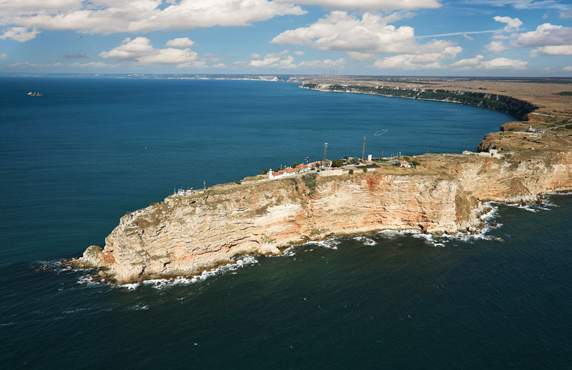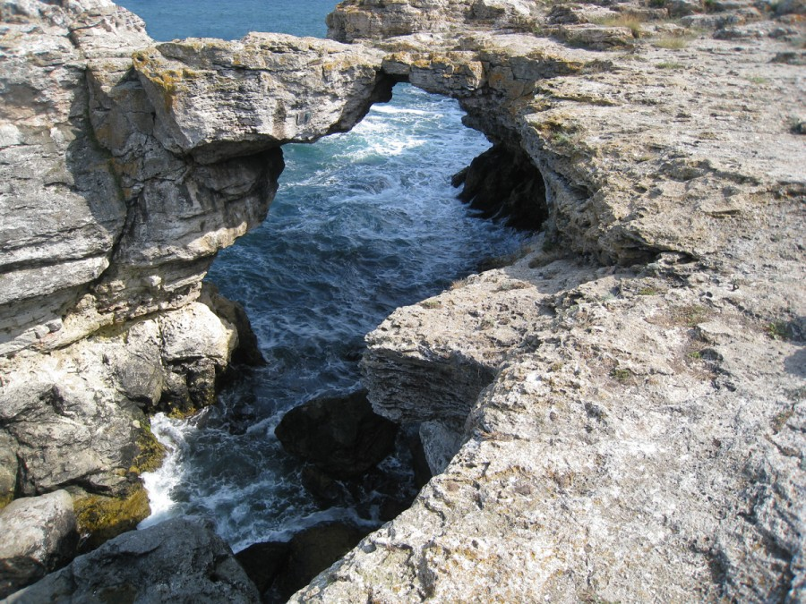

нос Калиакра село Тюленово

*"Огънчето" - газово находище от края на 50-те години, което гори и до днес (věčný oheň - ze starého vrtu vyvěrá hořící zemní plyn)

маркировка - vodorovné dopravní značení

http://shabla.be/2007/03/kavarna_durankulak/

